四、概要设计说明书

1．引言 1

1.1编写目的 1

1.2项目背景 1

1.3定义 1

1.4参考资料 1

2．建立分析对象模型 2

3．提供交互界面的类 2

4．建立动态模型 2

5．数据结构设计 2

6．用户界面设计 2

# 1．引言

## 1.1编写目的

由前面的需求分析,除了系统的基本需求和基本的用例图,要实现整个系统,需要对用户的需求进行设计,概要设计主要是利用比较抽象的语言对整个需求进行概括,确定对系统的物理配置,确定整个系统的处理流程和系统的数据结构,接口设计,实现对系统的初步设计。

## 1.2项目背景

近年来，随着学校学生的数量逐渐增加，人工书写数据已经不能够处理如此庞大的数据。为了更好的适应信息时代的高效性，一个利用计算机来实现学校在线考试的系统将必然诞生。基于这一点，设计一个在线考试网站，用来对学生在线考试进行管理，以便在最短的时间内，高效准确地完成整个在线考试的过程。另外，计算机化的考试最大特点就是阅卷块，系统可以在考试结束当场给出考试结果，计算机阅卷给了学生最大的公平感。

相比传统的考试系统，网络考试系统的主要好处是一方面可以动态的管理各种考试信息，只要准备好足够的题库，就可以按照要求自动生成各种试卷。

## 1.3定义

Mysql：所用的数据库管理系统

IntelliJ IDEA：所用的开发工具

DAO(Data Access Object) 数据访问对象是一个面向对象的数据库接口

JAVA：所用的开发语言

Bootstrap：用于前端开发的开源工具包

MVC:设计模式

SSM:SpringMVC+Spring Boot+Mybatis，主要框架

## 1.4参考资料

1. 项目经核准的计划任务书、合同或上级机关的批文；
2. 项目开发计计划——3-在线考试系统-项目开发计划
3. 需求规格说明书——3-在线考试系统-实验7-需求规格说明书；
4. 文档所引用的资料、采用的标准或规范。 梁胜斌，乔保军，李小丽，马玉军，张文鹏 Java Web应用开发与实践. 清华大学出版社2012年

# 2．建立分析对象模型

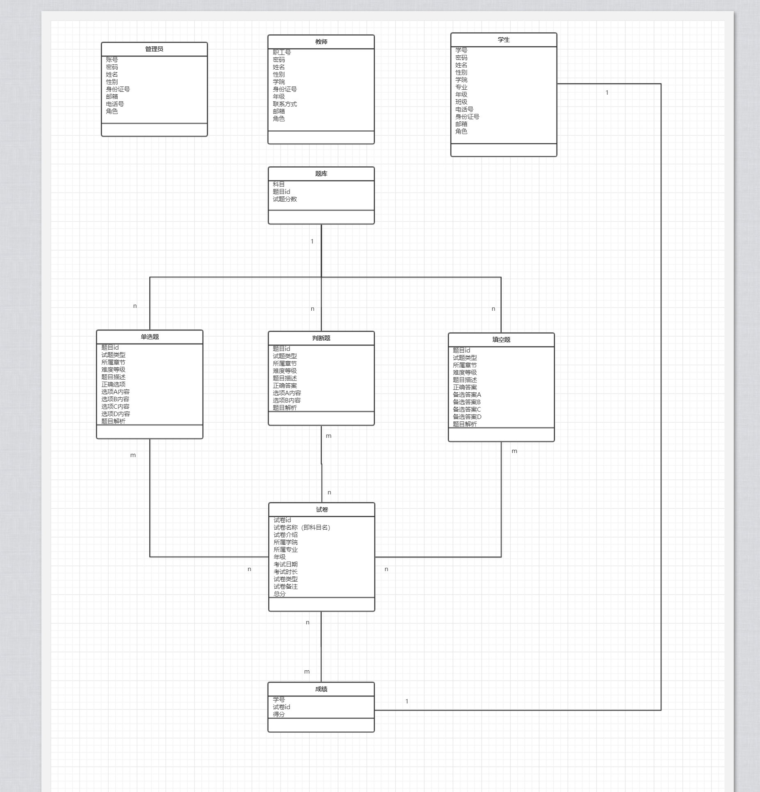

# 3．提供交互界面的类

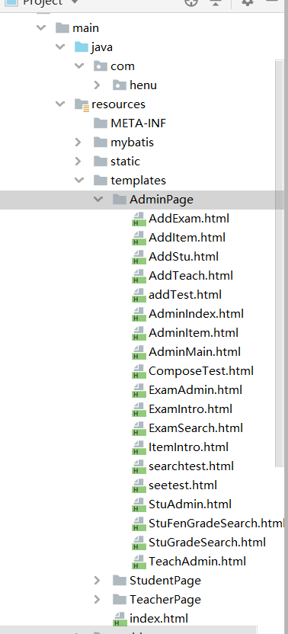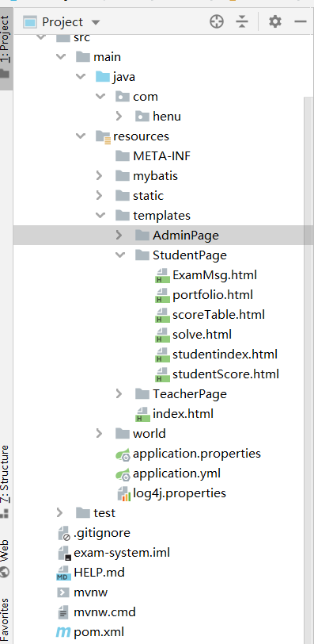

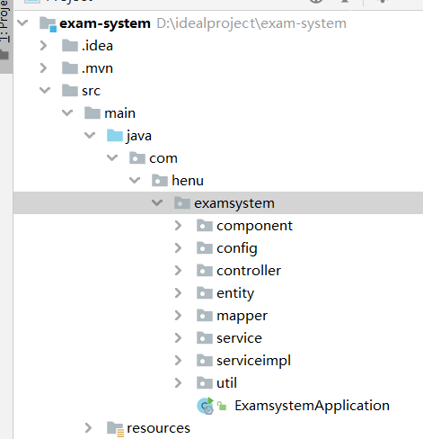

# 4．建立动态模型

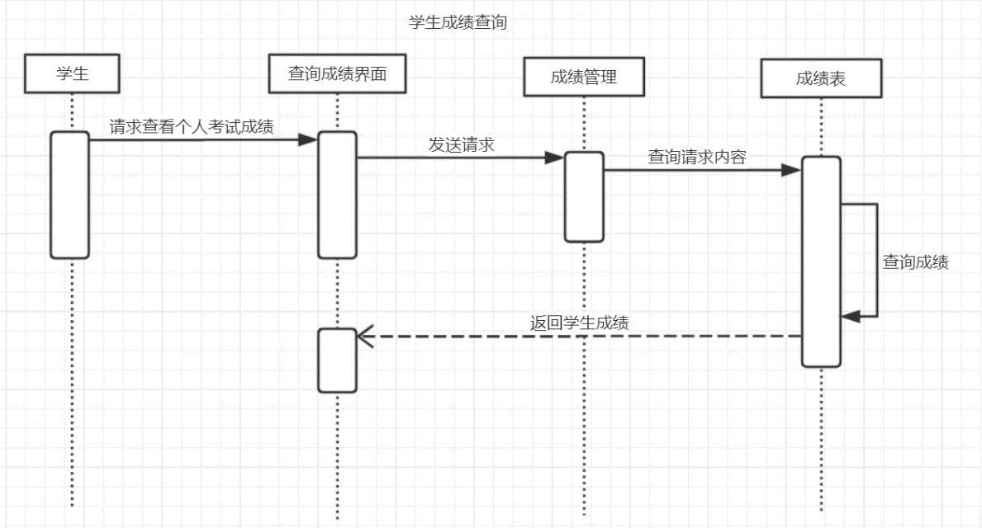

学生进入考试系统后，点击查看个人成绩页面，系统会向后台发送请求，识别验证用户身份，在数据库中查询学生之前的考试成绩并返回给查询成绩页面

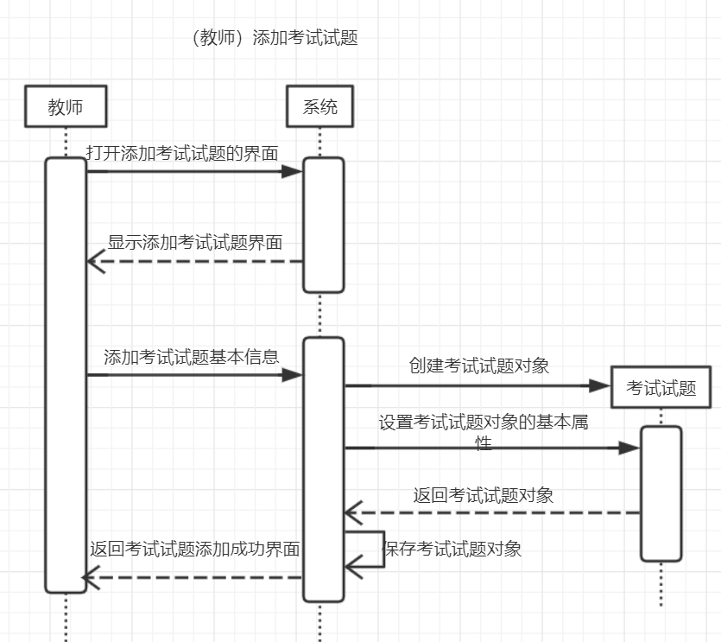

教师添加考试，教师进入考试后台管理系统后，打开添加考试页面，填入考试信息，点击提交，向后台传入数据，创建试题对象，设置试题基本属性，插入到数据库中，返回考试试题界面提示添加成功。

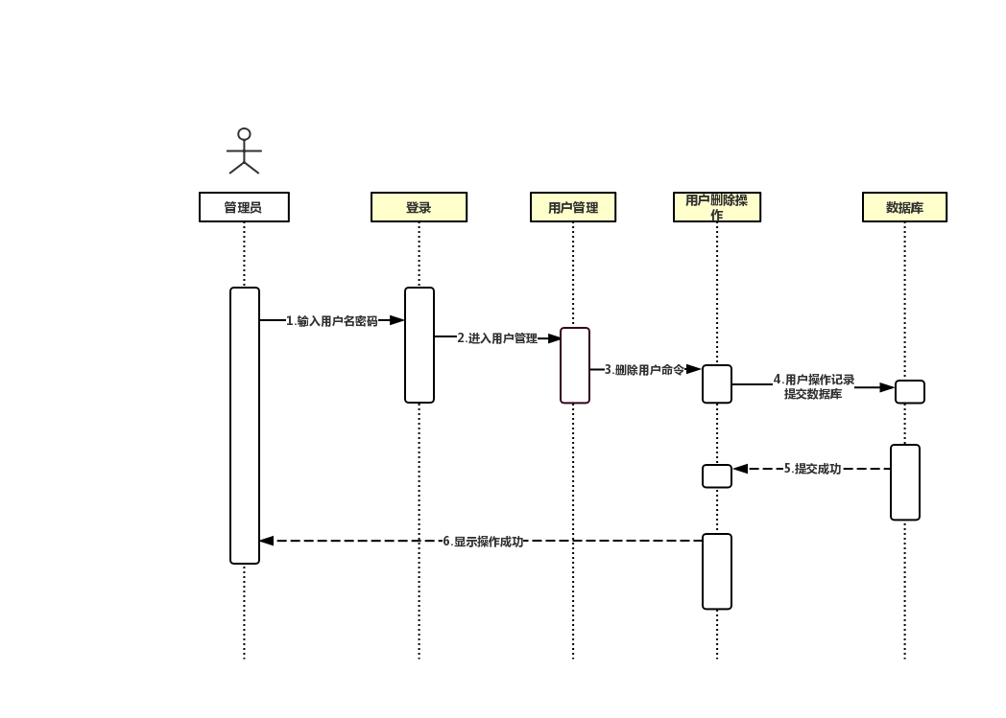

管理员删除用户，在登陆界面，选择管理员，输入帐号密码，登陆成功后，进入学生管理界面，点击删除按钮，用户操作记录提交给后台，执行delete操作，操作成功，返回用户管理界面，显示删除成功。

# 5．数据结构设计

1.admin表

|  |  |  |  |  |  |
| --- | --- | --- | --- | --- | --- |
| 字段名 | 数据类型 | 长度（精度） | 不为空 | 键说明 | 备注 |
| adminId | int | 9 | 是 | 主键 | ID号 |
| adminName | varchar | 20 |  |  | 姓名 |
| sex | varchar | 2 |  |  | 性别 |
| tel | varchar | 11 |  |  | 电话号 |
| email | varchar | 20 |  |  | 邮箱地址 |
| pwd | varchar | 16 |  |  | 密码 |
| cardld | varchar | 18 |  |  | 身份证号 |
| role | varchar | 1 |  |  | 角色 |

2.exam_manage表

|  |  |  |  |  |  |
| --- | --- | --- | --- | --- | --- |
| 字段名 | 数据类型 | 长度（精度） | 不为空 | 键说明 | 备注 |
| examCode | int | 9 | 是 | 主键 | 考试编号 |
| description | varchar | 50 |  |  | 该次考试介绍 |
| source | varchar | 20 |  |  | 课程名称 |
| paperId | int | 10 |  |  | 试卷编号 |
| examDate | varchar | 10 |  |  | 考试日期 |
| totalTime | int | 3 |  |  | 持续时长 |
| grade | varchar | 10 |  |  | 年级 |
| term | varchar | 10 |  |  | 学期 |
| major | varchar | 20 |  |  | 专业 |
| institute | varchar | 20 |  |  | 学院 |
| totalScore | int | 4 |  |  | 总分 |
| type | varchar | 255 |  |  | 考试类型 |
| tips | varchar | 255 |  |  | 考生须知 |
| Papermake | Varchar | 255 |  |  | 出卷人 |

3.fill_question表

|  |  |  |  |  |  |
| --- | --- | --- | --- | --- | --- |
| 字段名 | 数据类型 | 长度（精度） | 不为空 | 键说明 | 备注 |
| questionId | Int | 9 | 是 | 主键 | 试题编号 |
| subject | varchar | 20 |  |  | 考试科目 |
| question | varchar | 255 |  |  | 试题内容 |
| answer | varchar | 255 |  |  | 正确答案 |
| analysis | varchar | 255 |  |  | 题目解析 |
| score | int | 2 |  |  | 分数 |
| level | varchar | 5 |  |  | 难度等级 |
| section | varchar | 20 |  |  | 所属章节 |

4.judge_question表

|  |  |  |  |  |  |
| --- | --- | --- | --- | --- | --- |
| 字段名 | 数据类型 | 长度（精度） | 不为空 | 键说明 | 备注 |
| questionId | int | 9 | 是 | 主键 | 试题编号 |
| subject | varchar | 20 |  |  | 考试科目 |
| question | varchar | 255 |  |  | 试题内容 |
| answer | varchar | 255 |  |  | 正确答案 |
| analysis | varchar | 255 |  |  | 题目解析 |
| score | int | 2 |  |  | 分数 |
| level | varchar | 1 |  |  | 难度等级 |
| section | varchar | 20 |  |  | 所属章节 |

5.multi_question表

|  |  |  |  |  |  |
| --- | --- | --- | --- | --- | --- |
| 字段名 | 数据类型 | 长度（精度） | 不为空 | 键说明 | 备注 |
| questionId | int | 9 | 是 | 主键 | 试题编号 |
| subject | varchar | 20 |  |  | 考试科目 |
| question | varchar | 255 |  |  | 问题题目 |
| answerA | varchar | 255 |  |  | 选项A |
| answerB | varchar | 255 |  |  | 选项B |
| answerC | varchar | 255 |  |  | 选项C |
| answerD | varchar | 255 |  |  | 选项D |
| rightAnswer | varchar | 10 |  |  | 正确答案 |
| analysis | varchar | 255 |  |  | 题目解析 |
| score | int | 2 |  |  | 分数 |
| section | varchar | 20 |  |  | 所属章节 |
| level | varchar | 1 |  |  | 难度等级 |

6.paper_manage表

|  |  |  |  |  |  |
| --- | --- | --- | --- | --- | --- |
| 字段名 | 数据类型 | 长度（精度） | 不为空 | 键说明 | 备注 |
| paperld | int | 9 | 是 | 主键 | 试卷编号 |
| questionType | int | 1 |  |  | 题目类型 |
| questionld | int | 9 |  |  | 题目编号 |

7.score表

|  |  |  |  |  |  |
| --- | --- | --- | --- | --- | --- |
| 字段名 | 数据类型 | 长度（精度） | 不为空 | 键说明 | 备注 |
| Scoreld | int | 9 | 是 | 主键 | 分数编号 |
| examCode | int | 9 |  |  | 考试编号 |
| studentld | int | 9 |  |  | 学号 |
| subject | varchar | 20 |  |  | 课程名称 |
| ptscore | int | 5 |  |  | 平时成绩 |
| etscore | int | 5 |  |  | 期末成绩 |
| score | int | 5 |  |  | 总成绩 |
| answerDate | varchar | 10 |  |  | 答题日期 |

8.student表

|  |  |  |  |  |  |
| --- | --- | --- | --- | --- | --- |
| 字段名 | 数据类型 | 长度（精度） | 不为空 | 键说明 | 备注 |
| Studentld | int | 9 | 是 | 主键 | ID |
| studentname | varchar | 20 |  |  | 姓名 |
| grade | varchar | 4 |  |  | 年级 |
| major | varchar | 20 |  |  | 专业 |
| clazz | varchar | 10 |  |  | 班级 |
| institute | varchar | 30 |  |  | 学院 |
| tel | varchar | 11 |  |  | 电话号码 |
| email | varchar | 30 |  |  | 电子邮件 |
| pwd | varchar | 16 |  |  | 密码 |
| cardld | varchar | 18 |  |  | 身份证号 |
| sex | varchar | 2 |  |  | 性别 |
| Role | varchar | 1 |  |  | 角色 |

9.teacher表

|  |  |  |  |  |  |
| --- | --- | --- | --- | --- | --- |
| 字段名 | 数据类型 | 长度（精度） | 不为空 | 键说明 | 备注 |
| Teacherld | int | 9 | 是 | 主键 | ID |
| TeacherName | varchar | 20 |  |  | 姓名 |
| Institute | varchar | 20 |  |  | 学院 |
| Sex | varchar | 2 |  |  | 性别 |
| Tel | varchar | 11 |  |  | 电话号码 |
| email | varchar | 20 |  |  | 邮箱 |
| pwd | varchar | 16 |  |  | 密码 |
| cardld | varchar | 18 |  |  | 身份证号 |
| type | varchar | 20 |  |  | 职称 |
| role | varchar | 1 |  |  | 角色 |

# 6．用户界面设计

1、系统登陆

在Idea里面启动之后，打开浏览器输入：localhost:8080进入登陆界面，可选择学生登陆，教师登陆，管理员登陆。

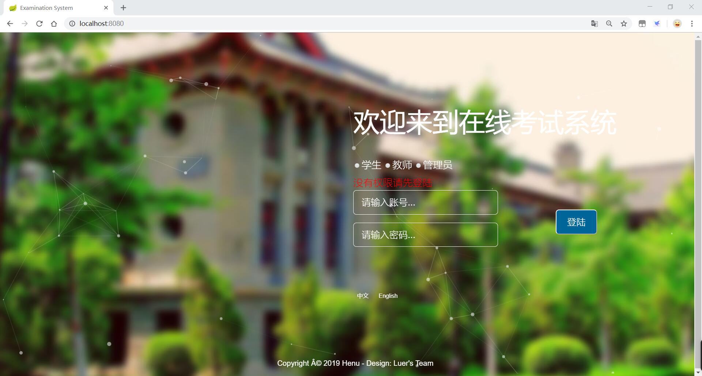

（因为此系统管理员和教师的功能相似，界面相似，所以只介绍管理员界面）

2、管理员界面

管理员主页面

功能有：考试管理，题库管理，成绩管理，学生管理，教师管理。个人密码修改。

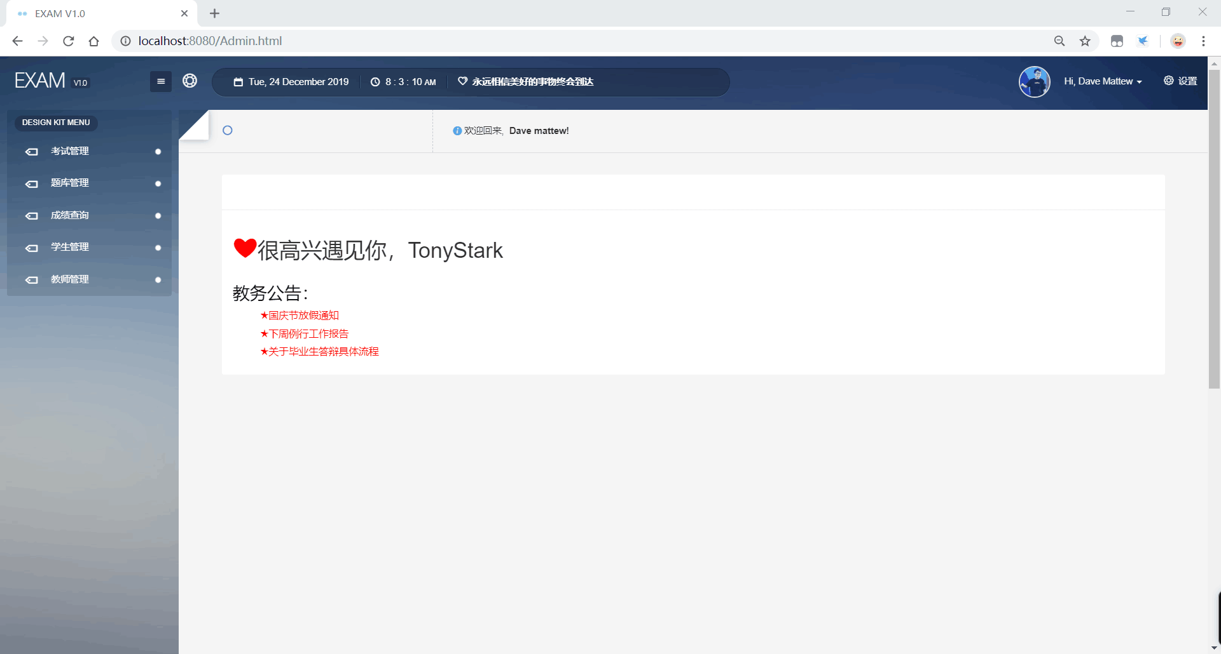

考试管理

可以对试卷进行查找，编辑删除，也可以添加考试

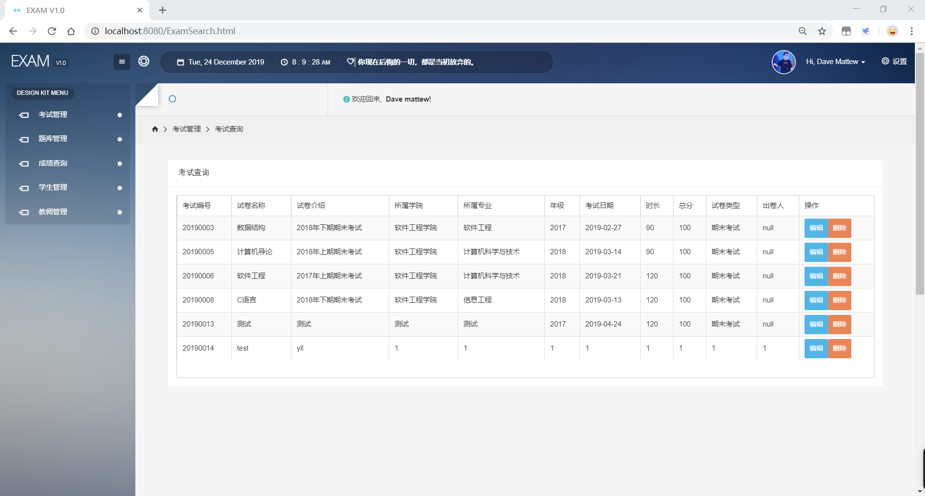

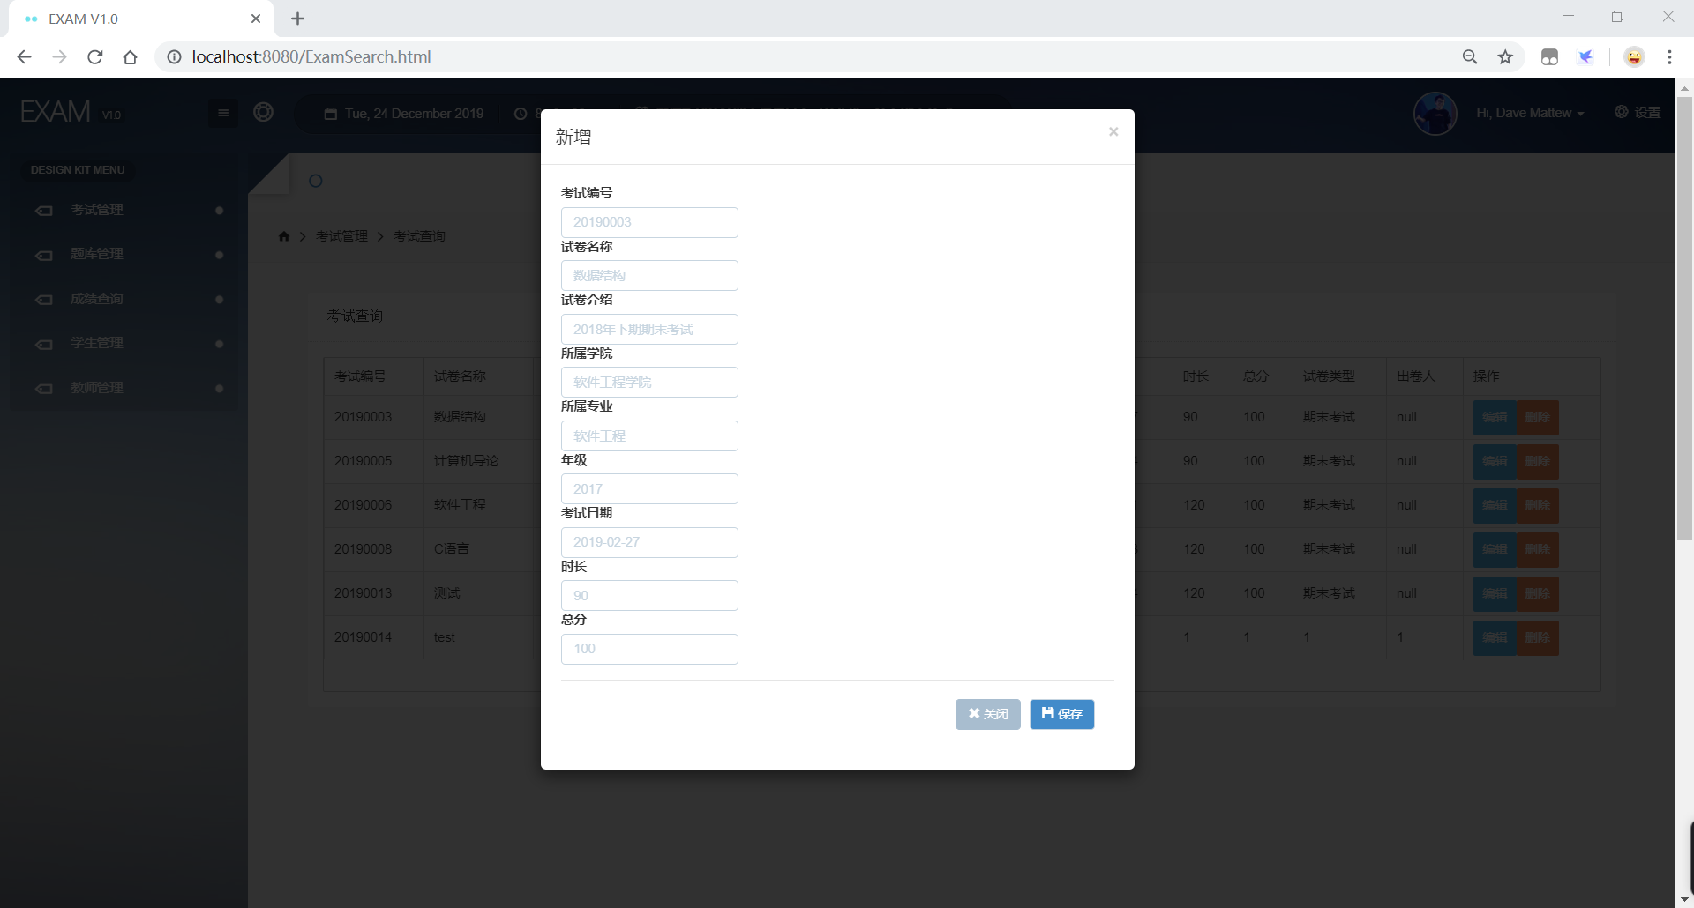

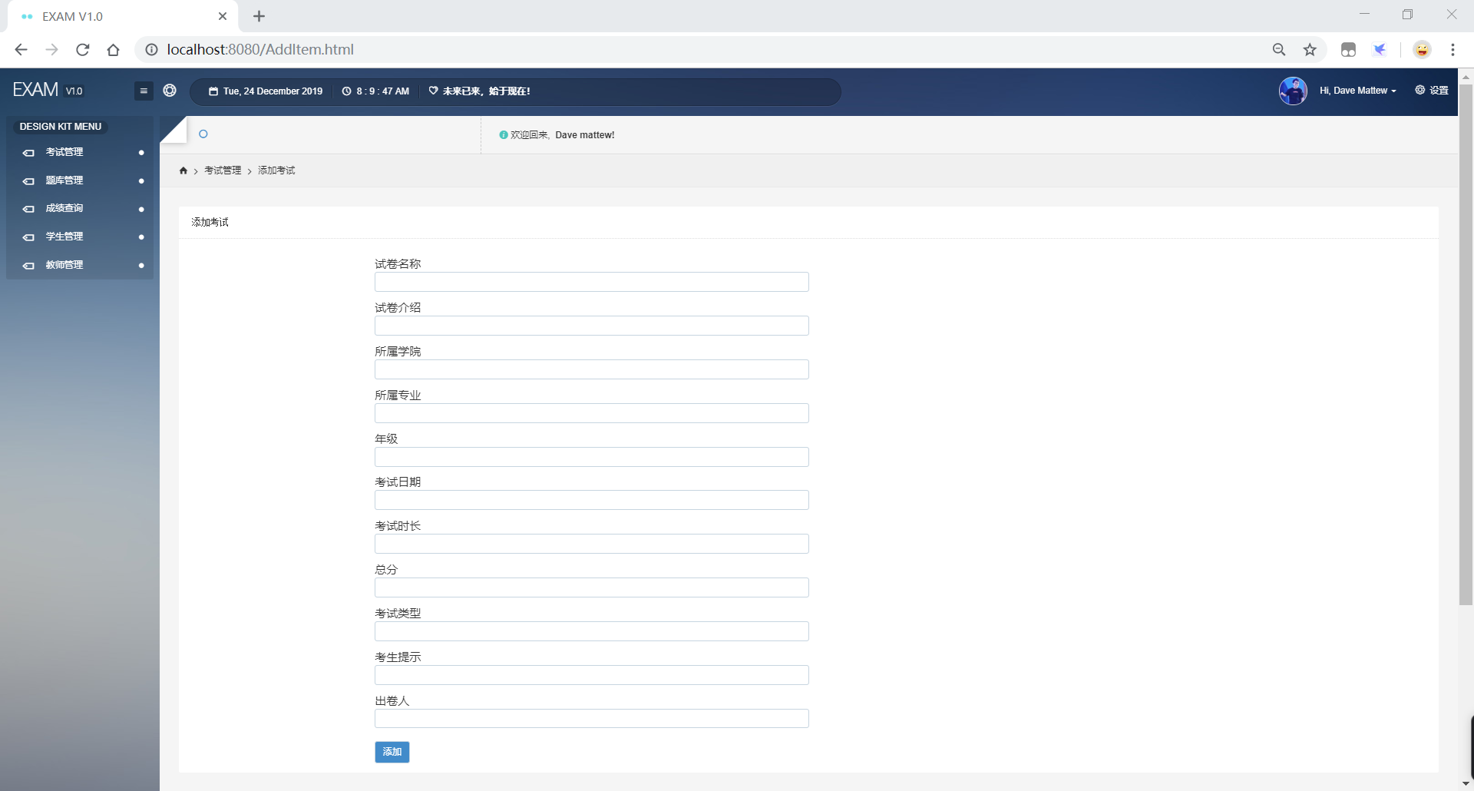

题库管理

可以查看所有题库，添加题库，查看试卷，在试卷里面添加题目

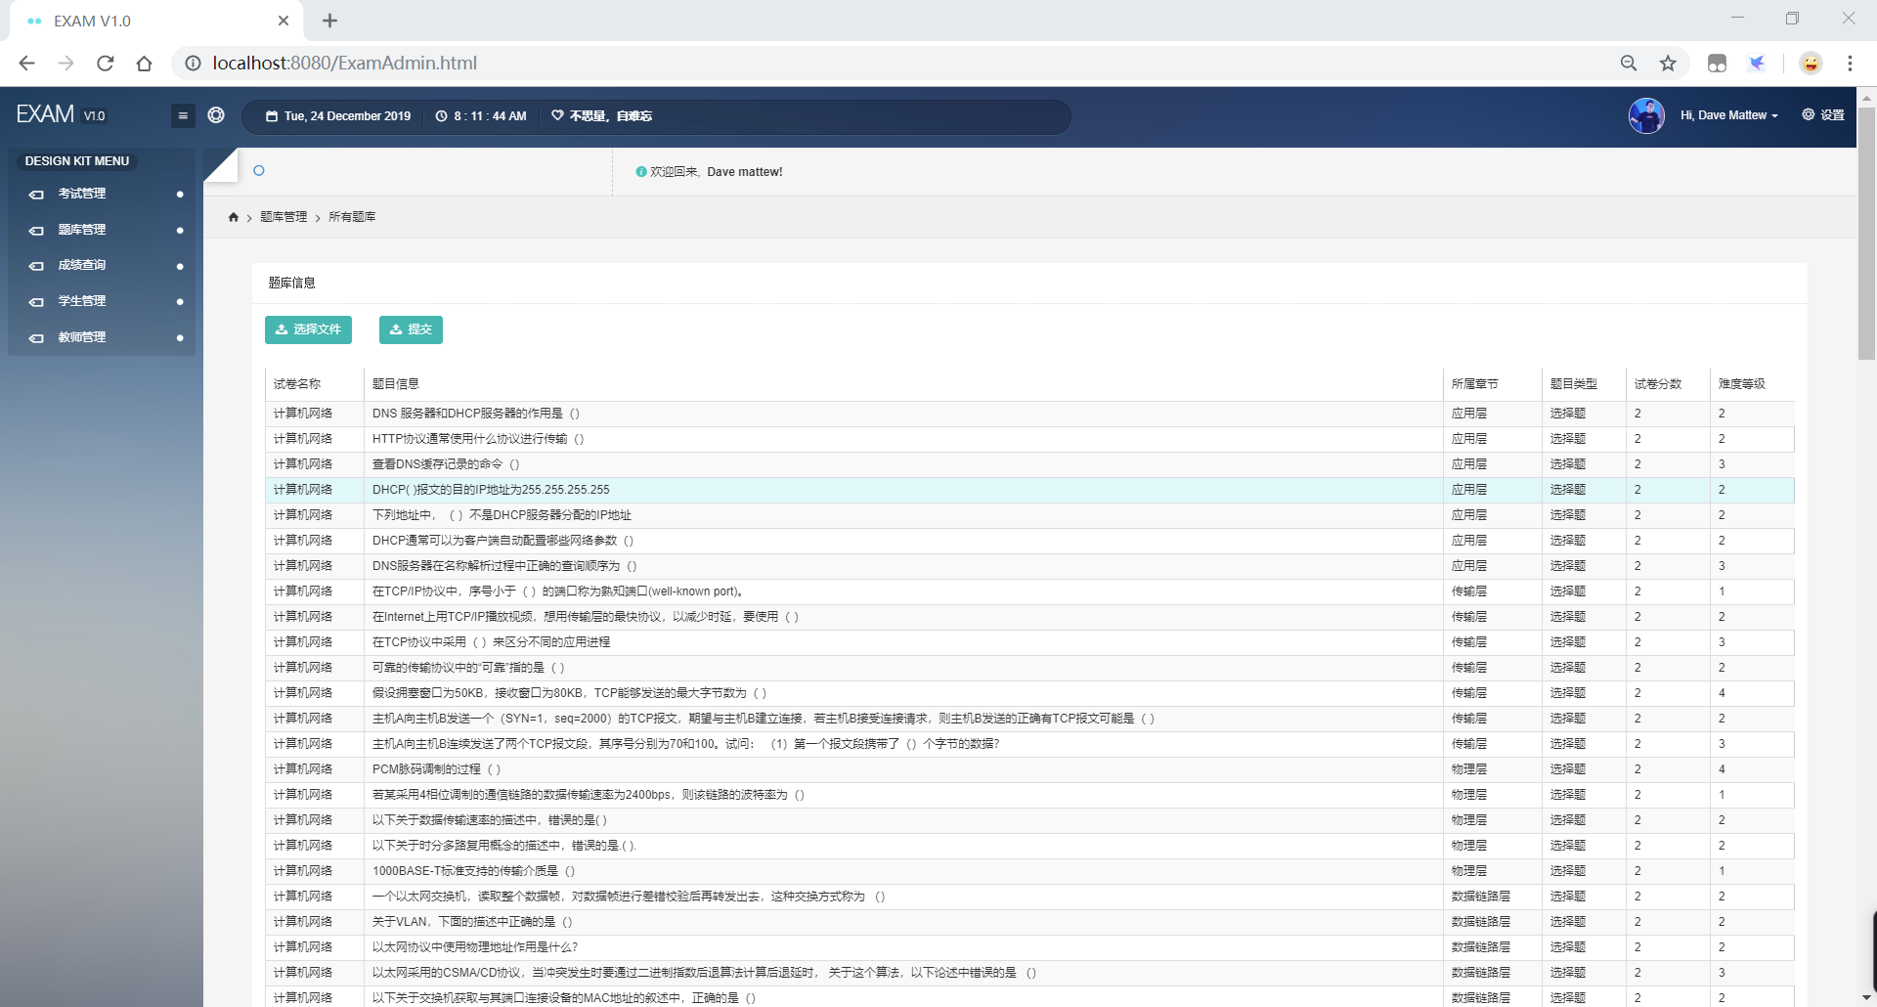

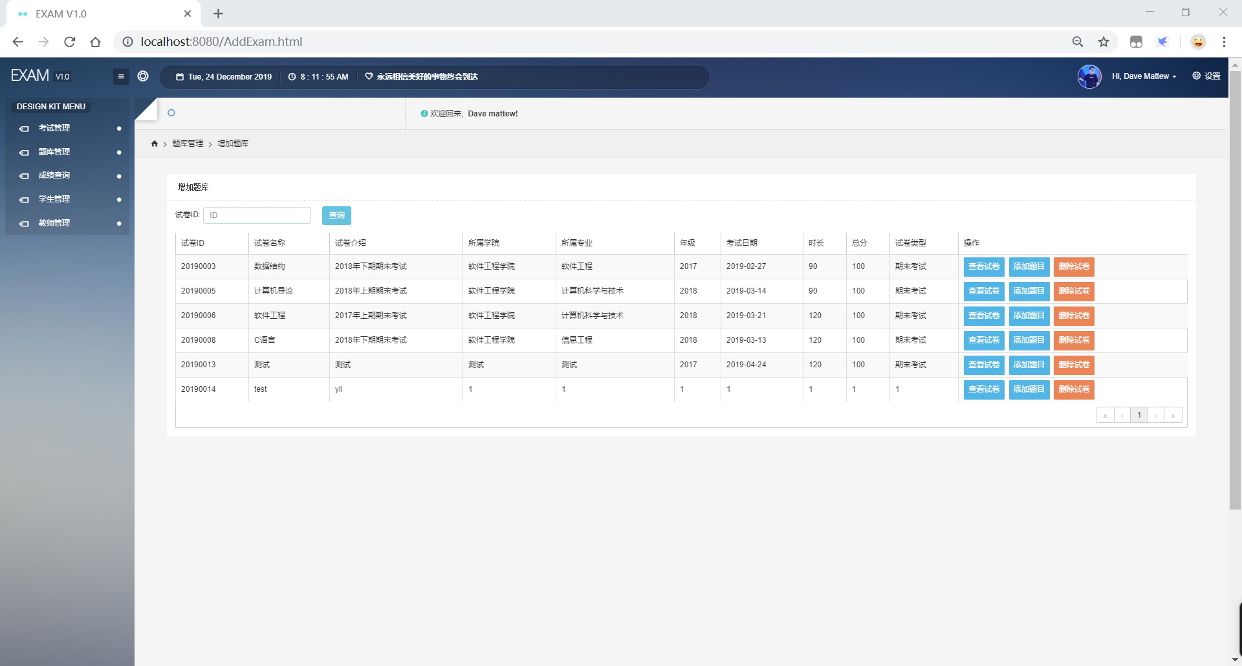

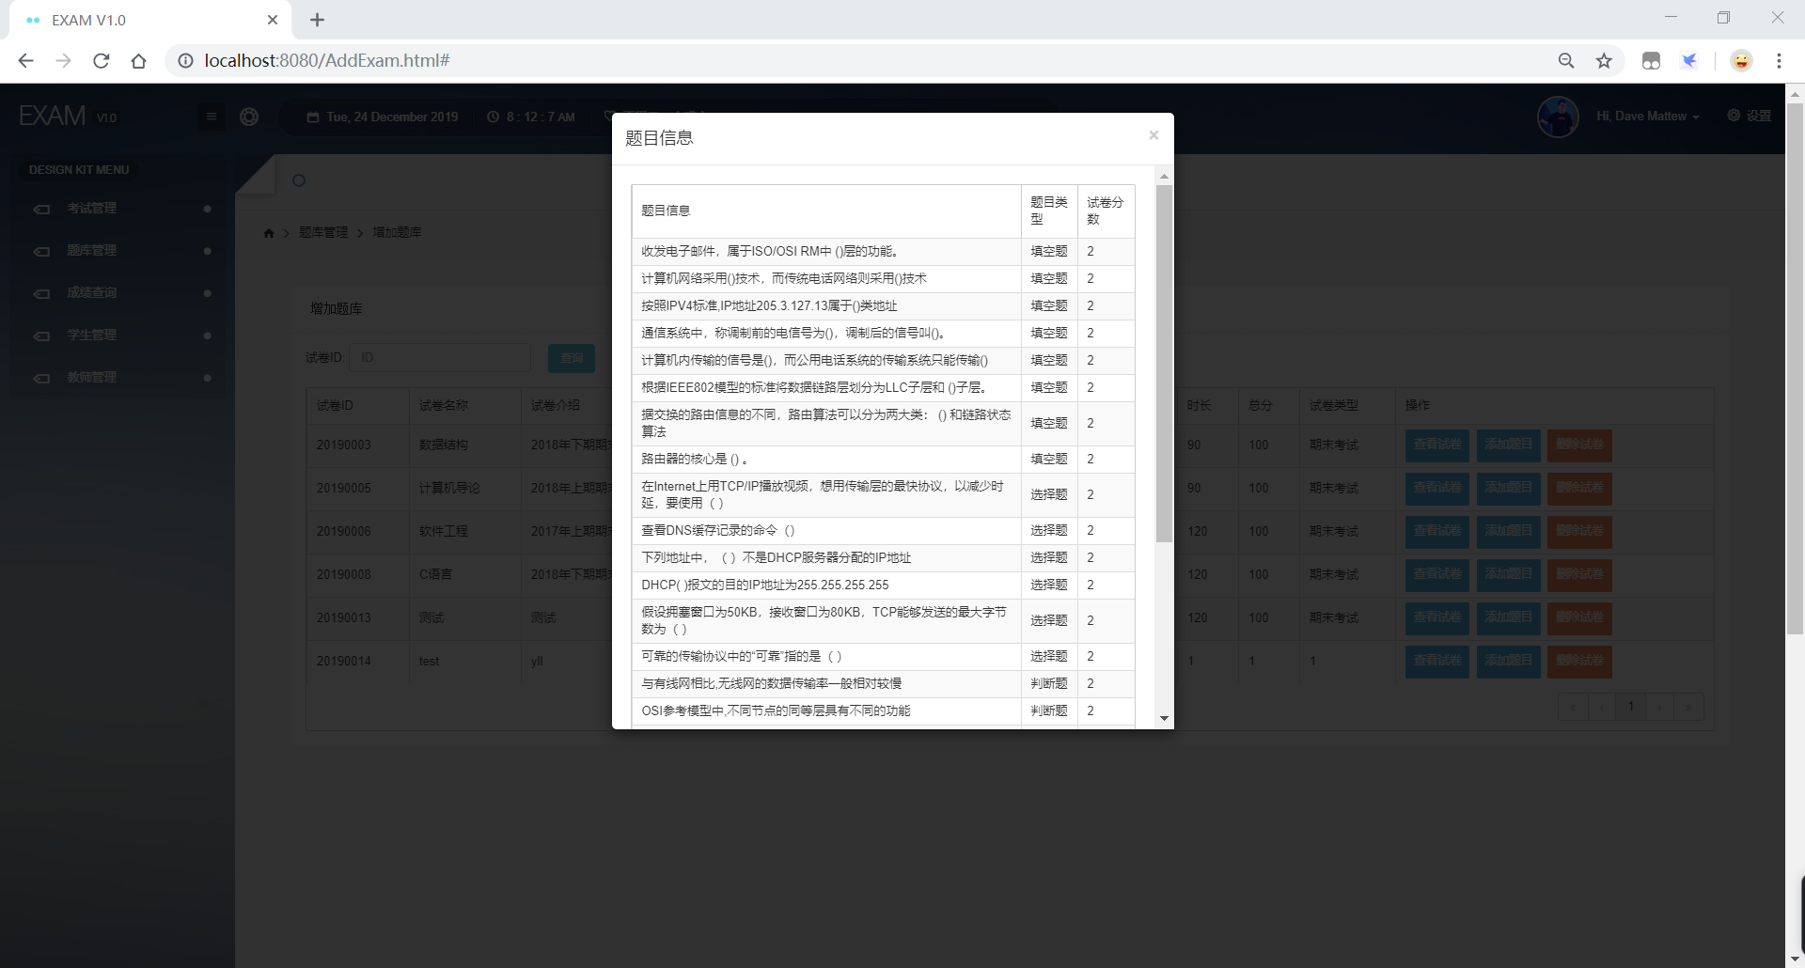

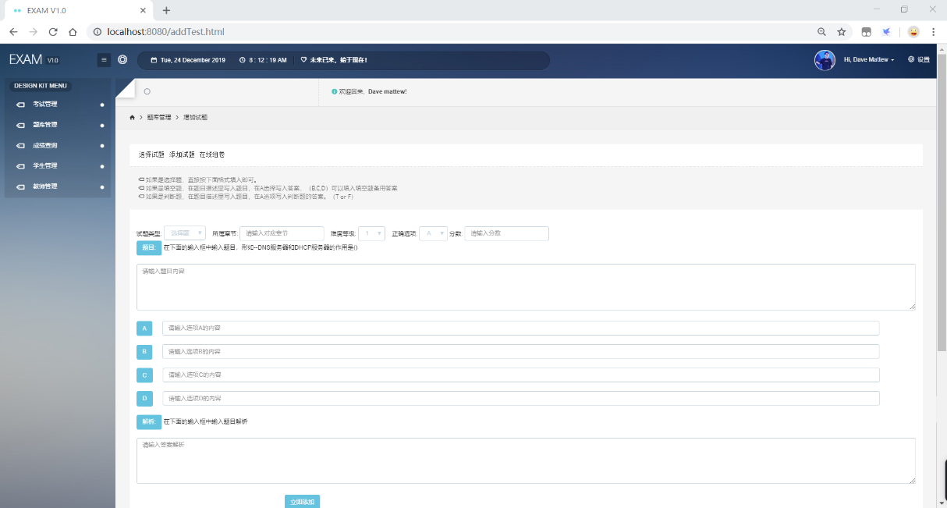

成绩管理

查看学生成绩，修改，删除

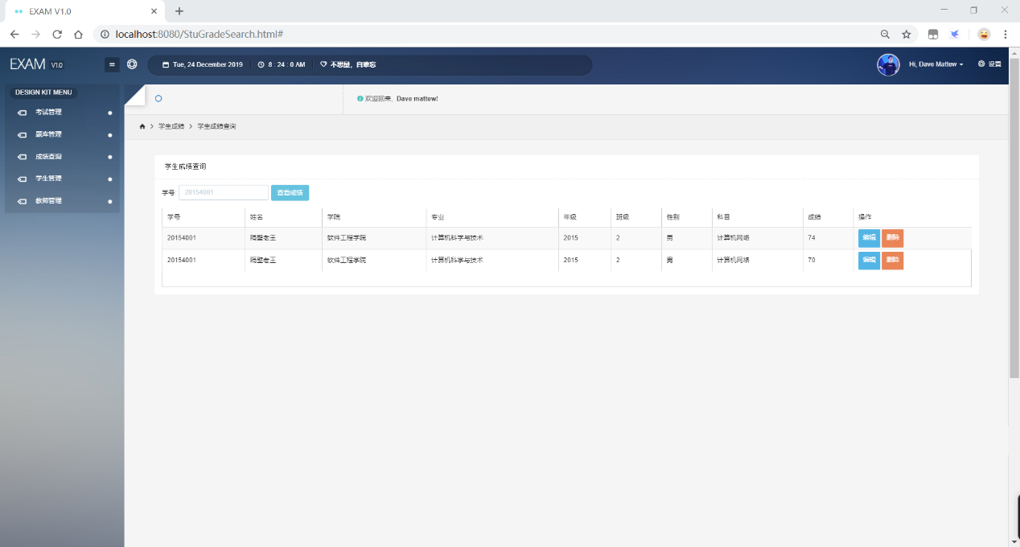

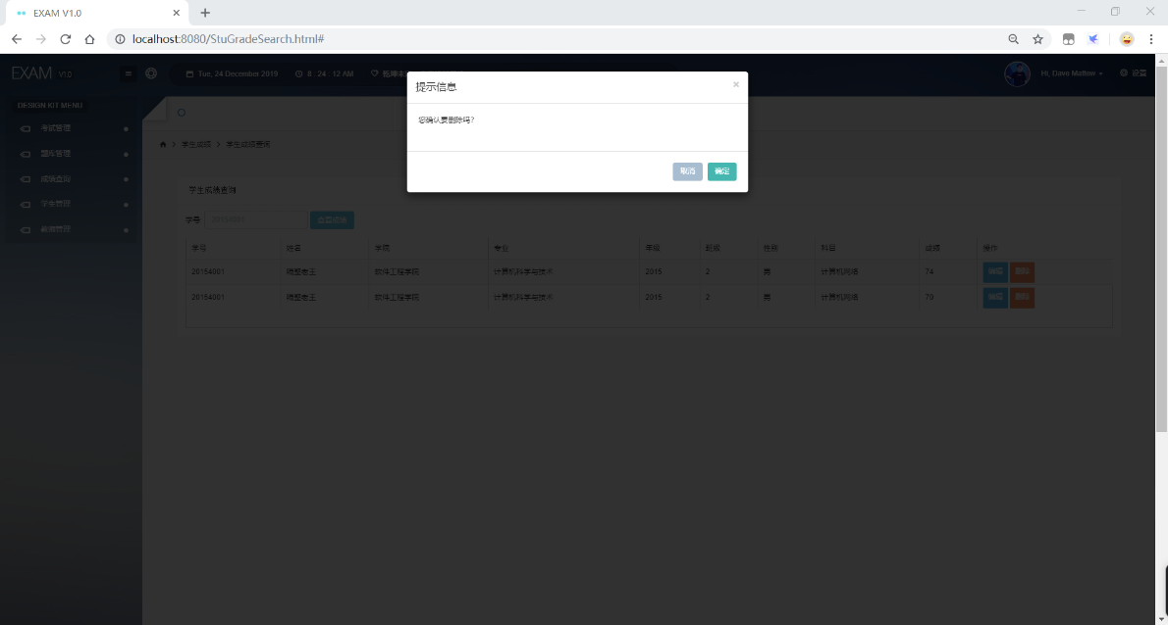

学生管理

添加/导入学生，对学生信息的编辑修改，删除，和查找

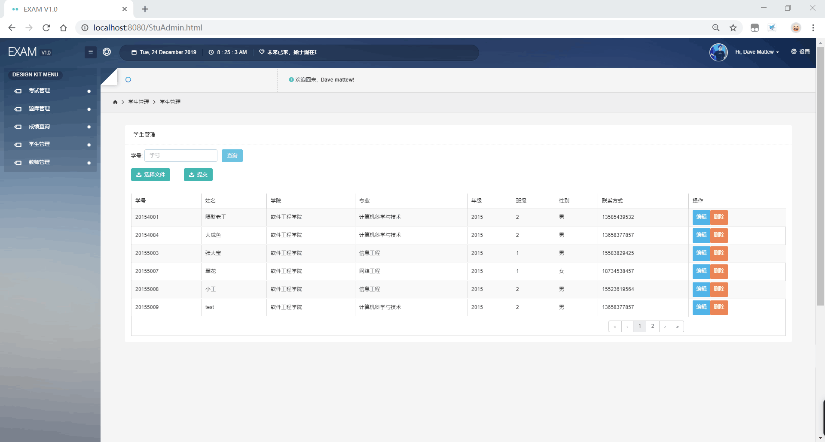

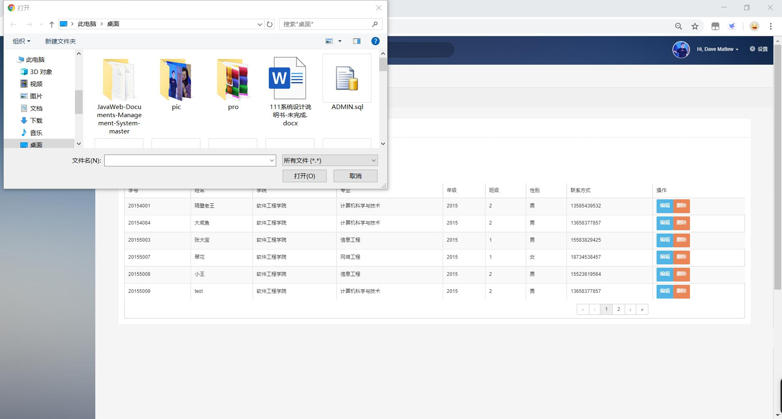

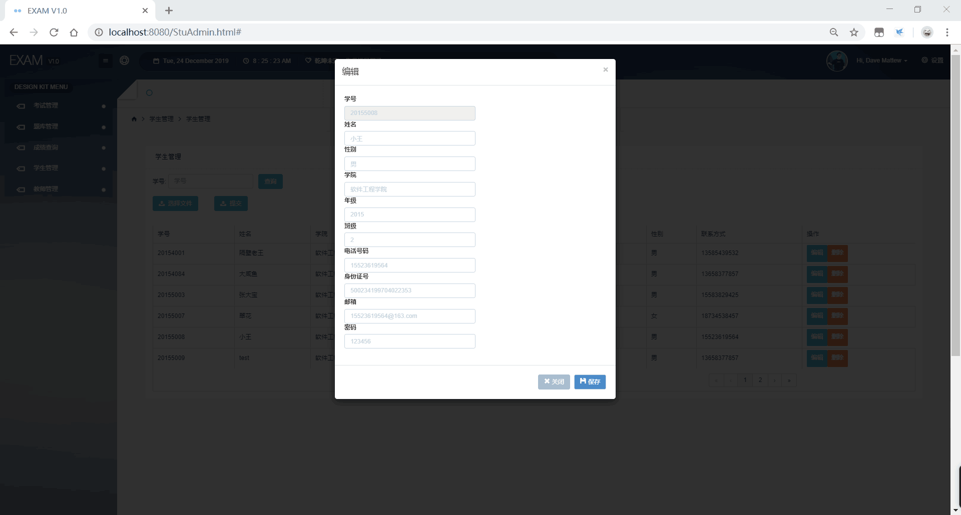

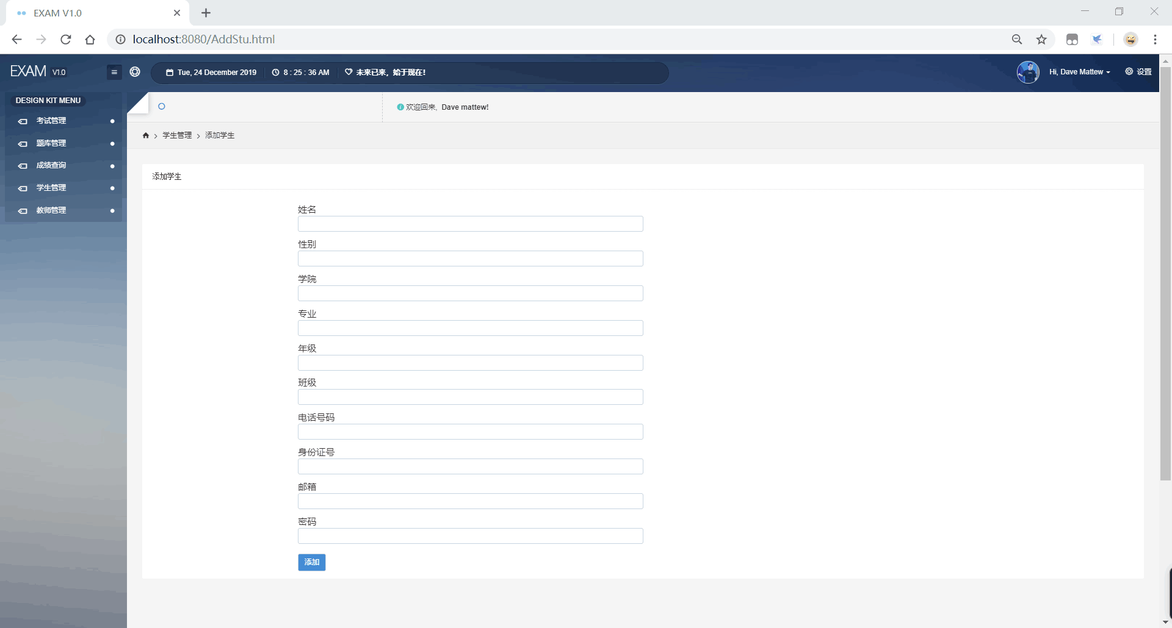

教师管理

添加/导入教师，对教师信息的编辑修改，删除，和查找（功能跟学生相似，所以这里只截取部分图）

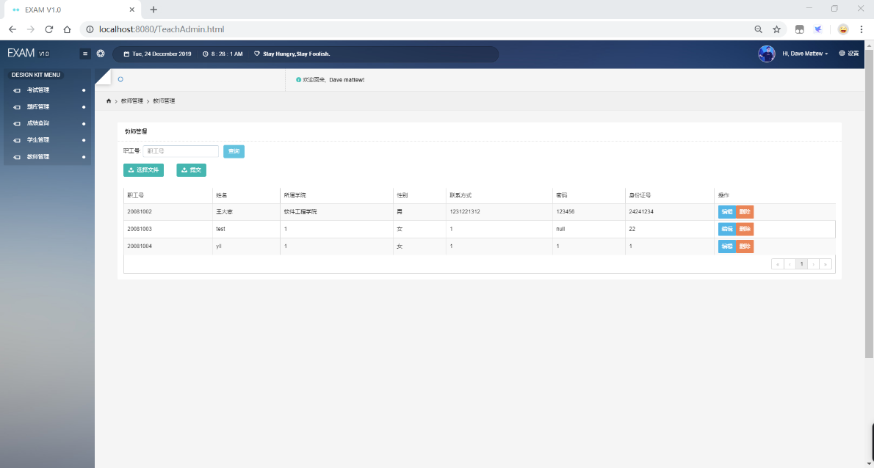

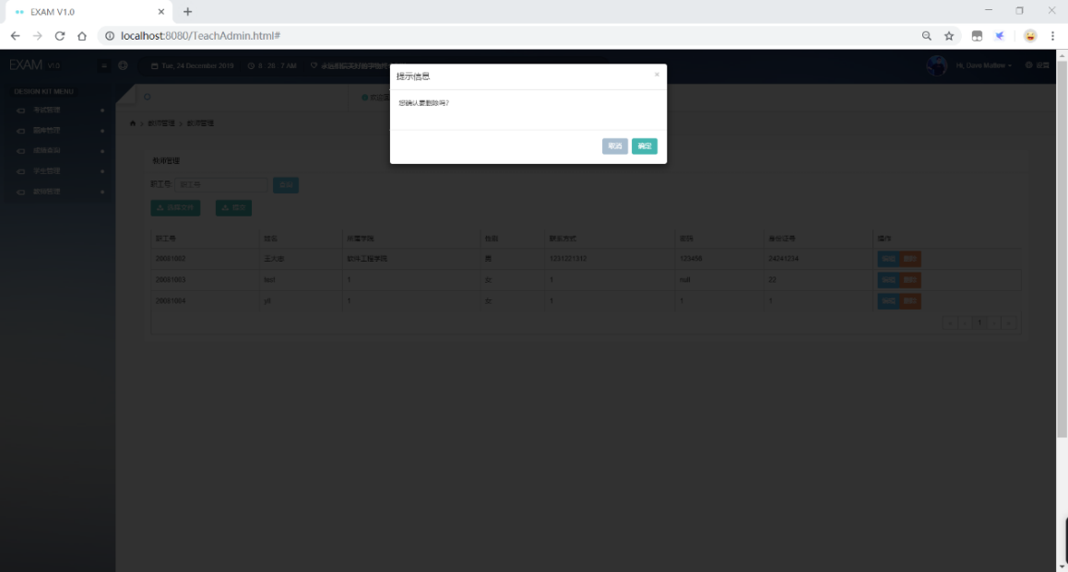

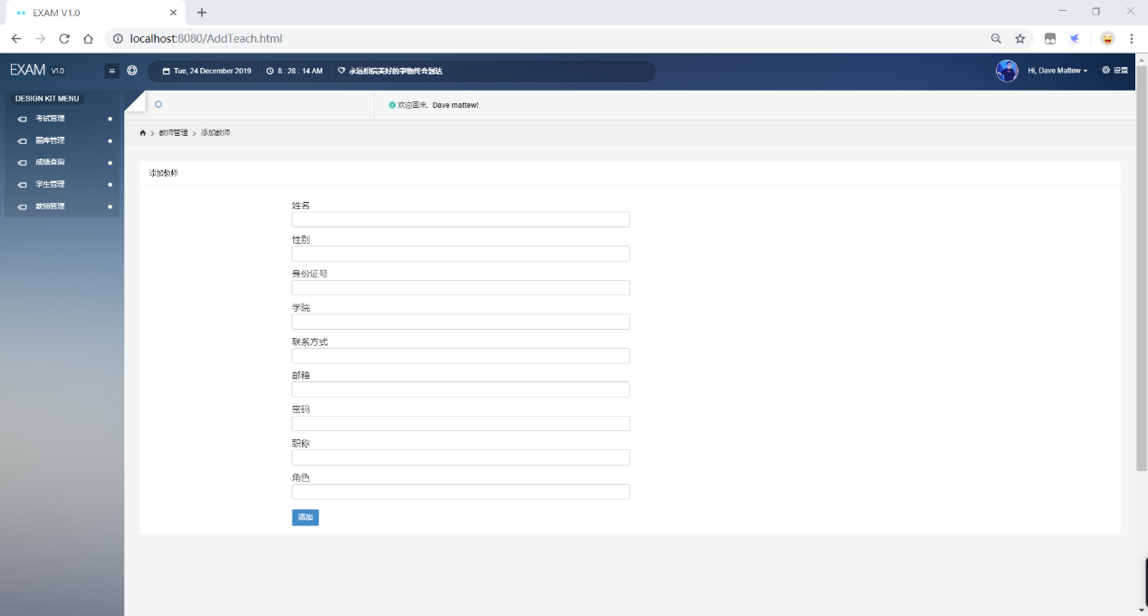

3、学生界面

学生可以查看试卷，在线答题，查看自己的成绩，修改个人密码

浏览试卷，查看试卷信息

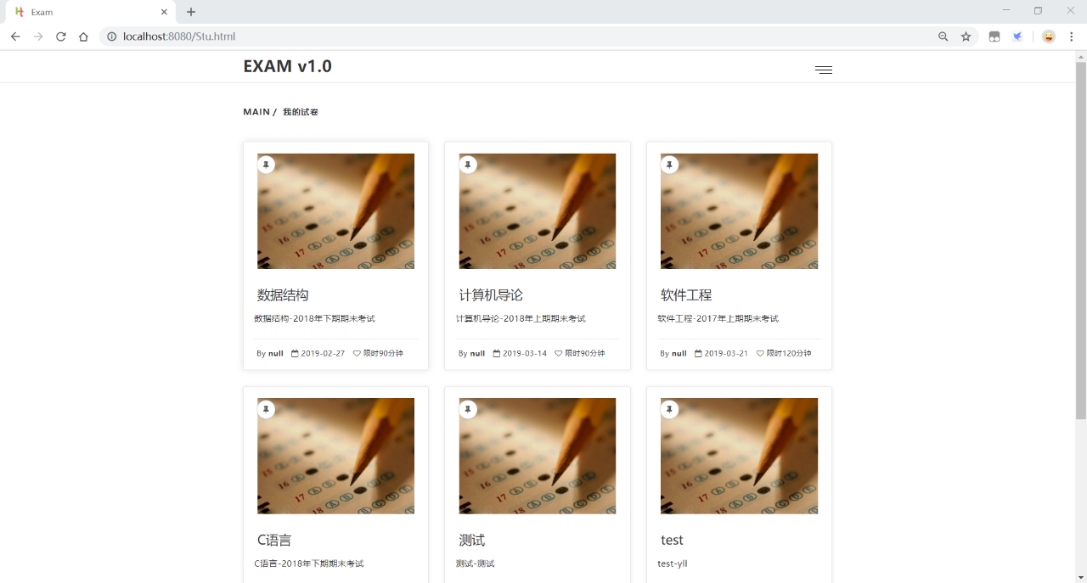

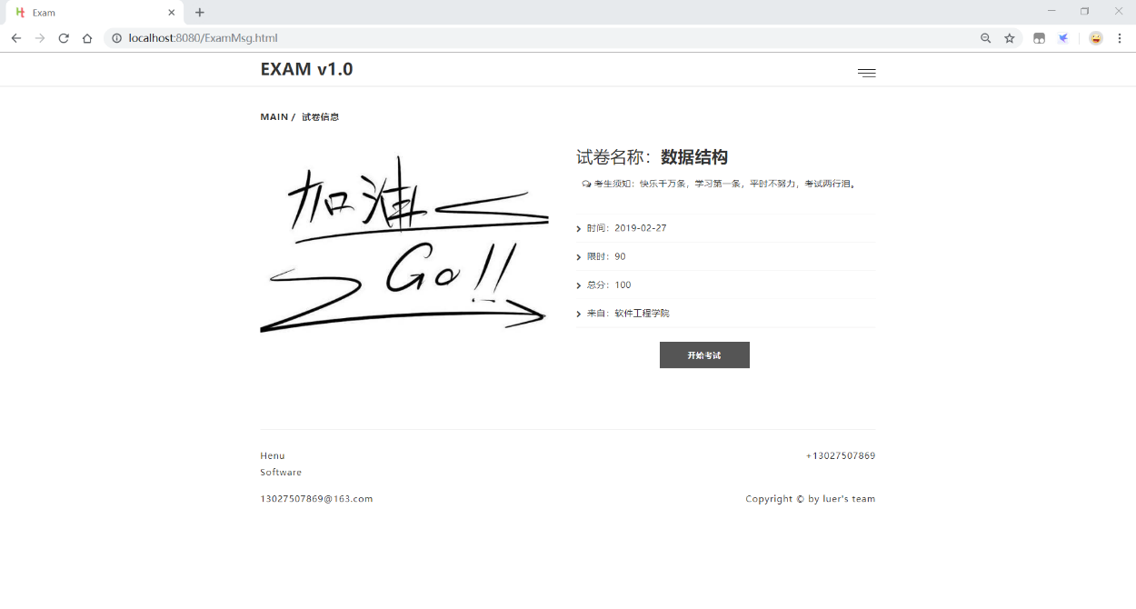

查看个人信息，修改密码

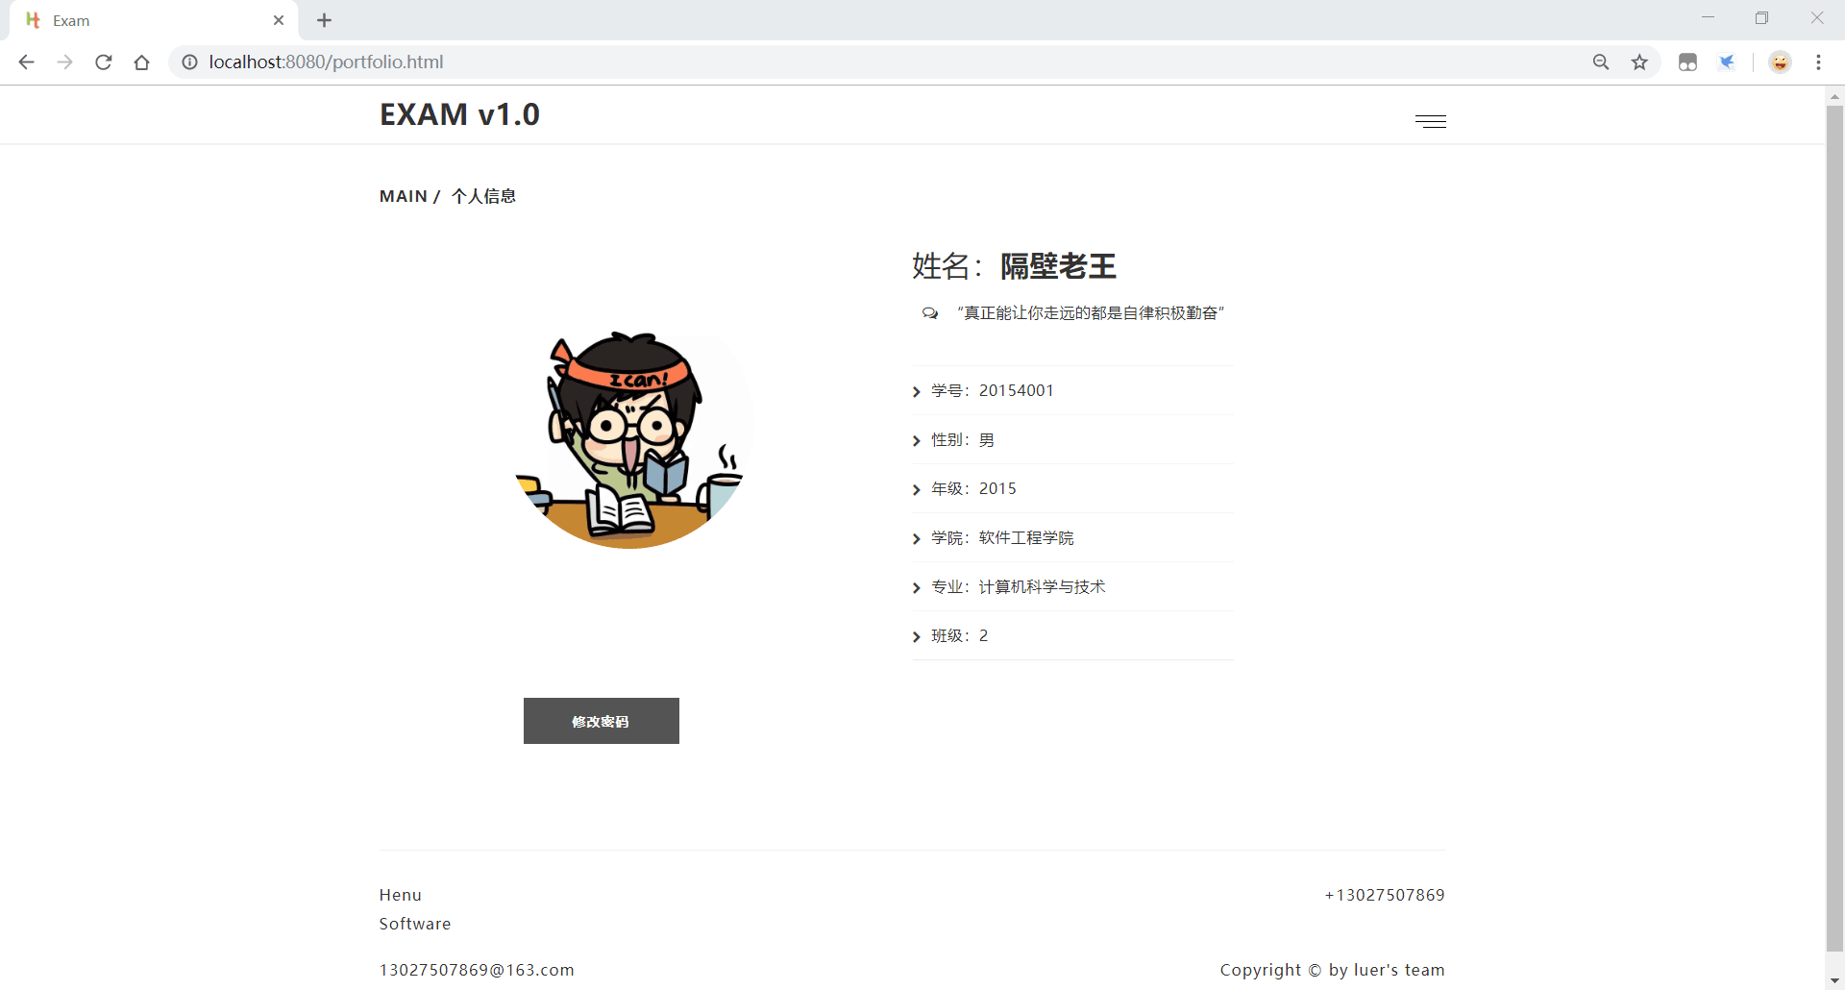

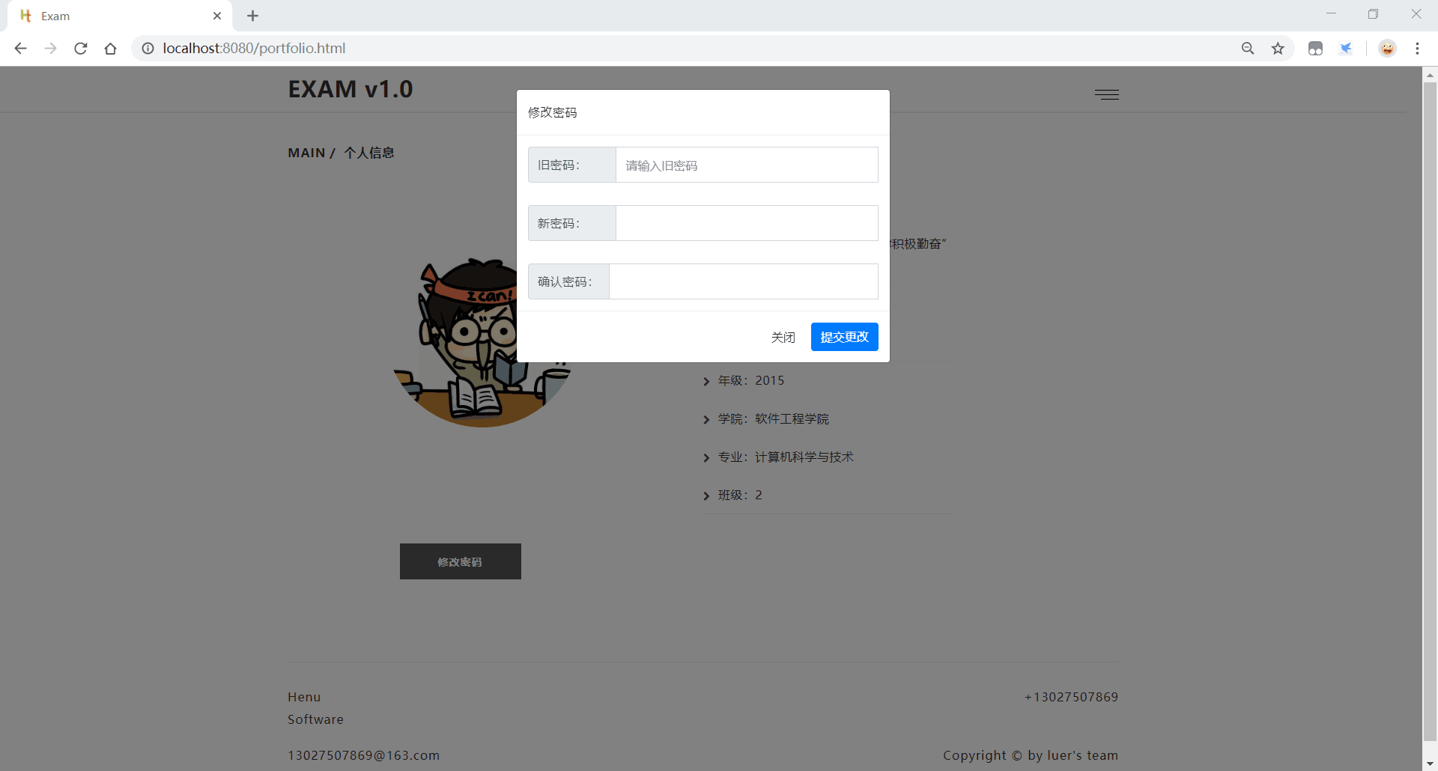

查看自己的成绩

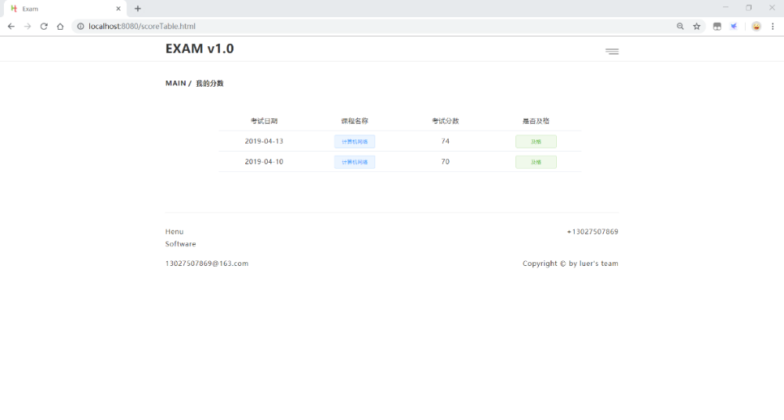

在线考试，考试后会有成绩

